Το Σάββατο των Εβραίων στη συναγωγή

Εδώ θα γνωρίσουμε το εσωτερικό μιας συναγωγής και τον τρόπο με τον οποίο τελείται εκεί κάθε Σάββατο η λατρεία.
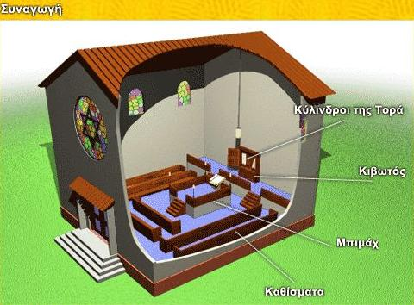
Η ελληνική λέξη «συναγωγή» χρησιμοποιείται σε όλο τον κόσμο ως ονομασία για το χώρο λατρείας των εβραίων. Συναγωγές υπάρχουν σε πολλά μέρη του κόσμου και βέβαια και στην Ελλάδα.
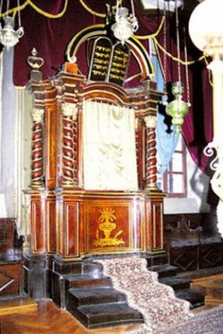
Στη μορφή της μια συναγωγή είναι ένα κτήριο απλό, συνήθως ορθογώνιο.
Μέσα στη συναγωγή υπάρχουν:
α) Η «θήκη» ή «κιβωτός», όπου τοποθετούνται τα ιερά κείμενα, στον
ανατολικό τοίχο της συναγωγής.

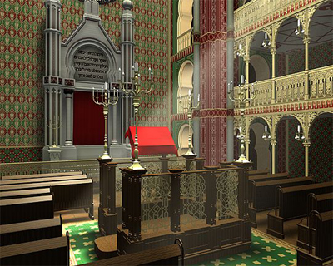

β) Το «βήμα» ή «άμβωνας» στο κέντρο της αίθουσας, πάνω στον οποίο στέκεται αυτός που απαγγέλλει τις προσευχές ή διαβάζει τις Γραφές.
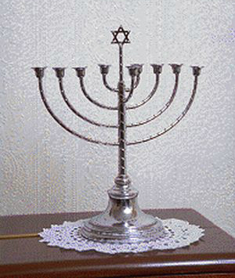
γ) Οι λυχνίες, ανάμεσα στις οποίες ξεχωρίζει η επτάφωτος λυχνία, που αποτελεί απαραίτητο ιερό σκεύος για κάθε συναγωγή.
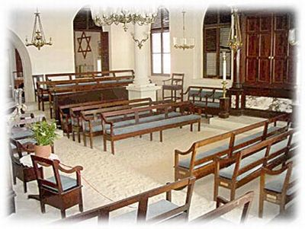
δ) Καθίσματα για τους πιστούς.
Οι σπουδαιότερες γιορτές των Εβραίων, αλλά και το Σάββατο, που είναι η ιερή τους μέρα, γιορτάζονται πάντοτε στη συναγωγή.
Η ιερή τους μέρα αρχίζει από την Παρασκευή το βράδυ με τη δύση του ηλίου οπότε μαζεύεται όλη η οικογένεια σε κοινό δείπνο. Μετά το φαγητό τραγουδάνε παραδοσιακά εβραϊκά τραγούδια και ψάλλουν θρησκευτικούς ύμνους.
Το Σάββατο είναι μέρα ξεκούρασης, μελέτης και προσευχής για τους εβραίους. Το πρωί του Σαββάτου συγκεντρώνονται στο χώρο της συναγωγής όλα τα μέλη της εβραϊκής κοινότητας. Φοράνε ένα κάλυμμα -σκουφάκι στο κεφάλι (κιπά) και ένα σάλι (ταλίτ) στους ώμους για την προσευχή.
Εκεί παρακολουθούν την ιερή ακολουθία η οποία χωρίζεται:
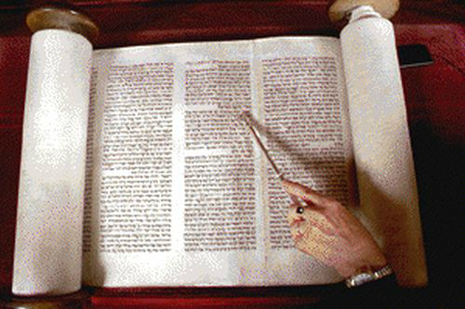
α) Στην ανάγνωση και μελέτη των Γραφών.

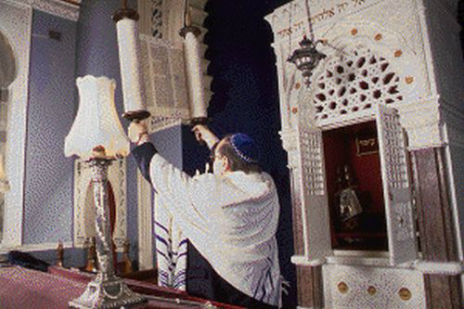
β) Στο κήρυγμα από τον ραβίνο που διαβάζει και σχολιάζει αποσπάσματα από την Τορά.
γ) Στην προσευχή, που συνδέεται και με την απαγγελία διάφορων ψαλμών.

Στις μέρες μας, έχουν προστεθεί διάφορες κοινωνικές ή φιλανθρωπικές δραστηριότητες, ανάλογα με τις ανάγκες των μελών κάθε κοινότητας. Στην Ελλάδα, εκτός από τη συναγωγή της Ρόδου μιας από τις πιο παλαιότερες συναγωγές στον ελλαδικό χώρο (οικοδομήθηκε το 1577 μ.Χ.), υπάρχουν και άλλες παλαιές συναγωγές, όπως αυτές της Δήλου, της Αίγινας, των Ιωαννίνων αλλά και της Θεσσαλονίκης. Στις συναγωγές της Θεσσαλονίκης κήρυξε και ο απόστολος Παύλος. Την εποχή εκείνη σε αρκετές συναγωγές η λατρεία γινόταν στην ελληνική γλώσσα και έτσι πολλοί είχαν την ευκαιρία να γνωρίσουν τη Βίβλο και να προετοιμαστούν για το κήρυγμα για το Χριστό.
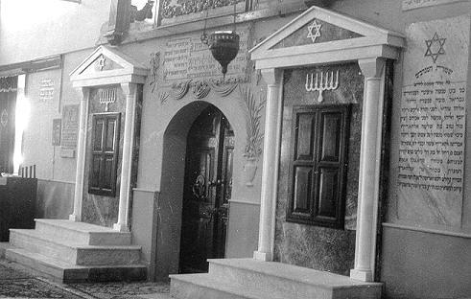
ΡΟΔΟΥ
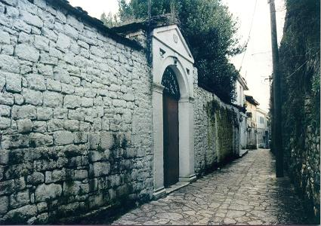 ΙΩΑΝΝΙΝΩΝ
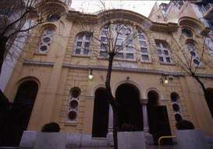
ΘΕΣΣΑΛΟΝΙΚΗΣ

